|  |  |  |  |  |
| --- | --- | --- | --- | --- |
| .修改日期 | 版本 | 修改原因 | 修改人姓名 | 立案單號 |
| 2014/9/44 | 1.0 | Created | 侑文 | 補SPEC |

1. **程式功能概要說明：**

|  |  |
| --- | --- |
| 程式名稱 | 理賠上限試算 |
| 程式ID | AAB8_0100 |
| 概要說明 | ONLINE 進行身故保險金理賠上限試算 |

1. **程式流程圖**

輸入

畫面資料

理賠上限

試算模組

回傳

試算結果

1. **相關檔案**

|  |  |  |  |  |  |  |
| --- | --- | --- | --- | --- | --- | --- |
| **項次** | **中文說明** | **檔案名稱** | **查詢** | **新增** | **修改** | **刪除** |
|  | 理賠上限型別對照檔 | DTAB8001 | ■ | □ | □ | □ |
|  | 理賠受理更新辦理中保單檔 | DTAAA013 | ■ | □ | □ | □ |
|  |  |  | □ | □ | □ | □ |

1. **相關模組**

|  |  |  |
| --- | --- | --- |
| **項次** | **中文說明** | **程式名稱** |
|  | 判斷理賠金額是否超過上限 | AA_B8Z001.doMethod1 |

1. **畫面(**USAAB80100_理賠上限試算.htm)

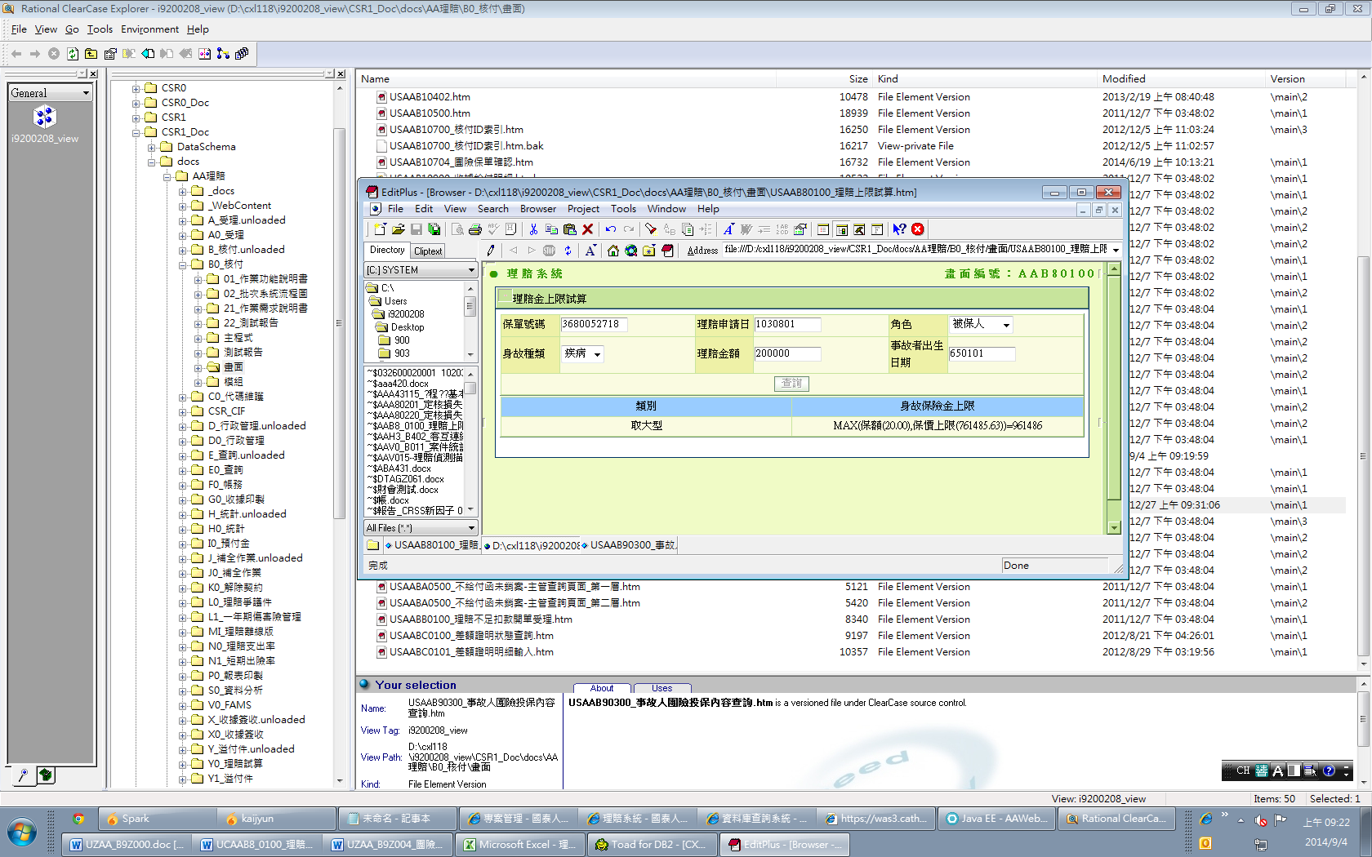

1. 程式內容：
   1. 畫面資料檢核：
      1. 必填欄位：
         1. 保單號碼
         2. 理賠申請日(民國年)
         3. 角色
         4. 身故種類
         5. 理賠金額
         6. 事故者出生日期(民國年)
      2. 角色下拉選單：
         1. 被保人(I)-DEFAULT
         2. 次被保人(S)
2. 點選「查詢」：
   1. 判斷理賠金額是否超過上限：
      1. CALL AA_B8Z001. doMethod1()：(判斷理賠金額是否超過上限)
         1. 保單號碼 = 畫面.保單號碼
         2. 理賠申請日= 畫面.理賠申請日
         3. 角色= 畫面.角色
         4. 身故種類= 畫面.身故種類
         5. 事故者出生日期= 畫面.事故者出生日期
         6. 理賠金額= 畫面.理賠金額
   2. 畫面顯示：(依模組回傳結果)
      1. 類別：
         1. IF AA_B8Z001.類別 = ‘A’
            1. 畫面.類別 =’固定型’
            2. 畫面.身故保險金上限=’ 保額*保額倍數=’ + AA_B8Z001.上限
         2. ELSE IF AA_B8Z001.類別 = ‘B’
            1. 畫面.類別 =’保費型’
            2. 畫面.身故保險金上限=’ 保價上限-已領醫療保險金=’ + AA_B8Z001.上限
         3. ELSE IF AA_B8Z001.類別 = ‘C’
            1. 畫面.類別 =’保本型’
            2. 畫面.身故保險金上限=’ 保額(’+ AA_B8Z001.保額+’)+保價上限(’+ AA_B8Z001. 保價上限+’)+已付年金(’+ AA_B8Z001.已付年金+’)=’+ AA_B8Z001.上限
         4. ELSE IF AA_B8Z001.類別 = ‘D’
            1. 畫面.類別 =’取大型’
            2. 畫面.身故保險金上限=’ MAX(保額(’+ AA_B8Z001.保額+’),保價上限(’+ AA_B8Z001. 保價上限+’) =’+ AA_B8Z001.上限
         5. ELSE IF AA_B8Z001.類別 = ‘E’
            1. 畫面.類別 =’利變型’
            2. 畫面.身故保險金上限=’ =’ + AA_B8Z001.上限
         6. ELSE IF AA_B8Z001.類別 = ‘F’
            1. 畫面.類別 =’連生型’
            2. 畫面.身故保險金上限=’ =’ + AA_B8Z001.上限
3. RETURN。